|  |
| --- |
|  |

**Diseño de datos**

**Proyecto: Home Switch Home Site**

**Identificación: 1**

|  |  |  |
| --- | --- | --- |
|  |  | FAA - Abril |

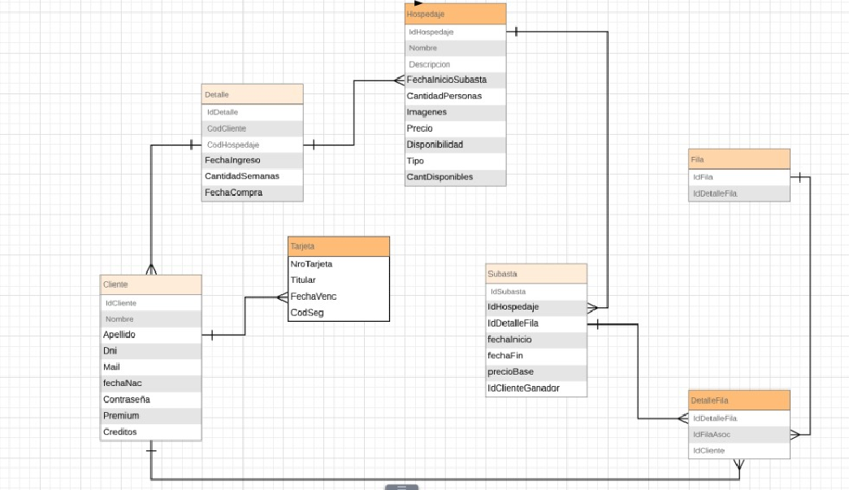

Adjuntamos un texto mínimo explicativo sobre lo que pensamos en el diseño. En el campo TIPO de la entidad HOSPEDAJE es donde se detalla si el hospedaje es de tipo HOTSALE o SUBASTA, además dentro de la misma entidad en el campo DISPONIBILIDAD seria un tipo tiny int (1-0) dependiendo si el hospedaje se encuentra disponible o no para utilizarlo. La relación entre Cliente y Tarjeta es de uno a muchos ya que muchas tarjetas pueden pertenecer al mismo cliente. Después Pensamos en crear una entidad dedicada completamente a guardar los distintos id de clientes que forman la fila de clientes que van a pujar por el tiempo compartido. Cambien lo que pensamos en la entidad subasta es que tenga un campo que sea precio base el cual se va actualizando cuando un cliente puje por el tiempo compartido, además en el mismo momento que se actualiza el campo correspondiente al precio se actualiza el que dice ganador y se va poniendo el id del cliente que pujo mas alto hasta el momento. Además si el ganador queda en 0, quiere decir que ningún cliente pujo por la propiedad por lo que se podría actualizar el campo tipo en la entidad HOSPEDAJE el tipo al cual pertenece ahora que es HOTSALE. En caso de que se actualice el campo GANADOR en SUBASTA el campo disponible en HOSPEDAJE cambia y para a estar no disponible

|  |  |  |
| --- | --- | --- |
|  |  | FAA - Abril |